Projeto integrador (2023)  
Documentação de software:

Portal Mundo da lógica

Membros do projeto: Darlan dos Santos Oliveira Junior

Rodrigo Gomes de Melo

Gabriel Cardoso Schranck

Josias Braz Faustino

Luiz Henrique Simionato Vicente

**Araras,**

**Outubro de 2023**

**Faculdade de Tecnologia Fatec Araras**

“Algo só é impossível até que alguém

duvide e resolva provar o contrário”

**-Albert einstein**

**Araras,**

**Outubro de 2023**

**Faculdade de Tecnologia Fatec Araras**

Orientadores:

Prof. Orlando Saraiva Jr, Engenharia de Software l

Prof. Bruno Henrique de Paula, Desenvolvimento Web I

Prof. Leonardo Souza de Lima, Design Digital

Aprovados em ___ de _______ de _____.

Sumário

1 Introdução 4

1.1 Nossa visão 5

2 Descrição do projeto 6

2.1 Logo do projeto 7

2.2 Palheta de cores do projetos 8

2.3 Página inicial do projeto 9

2.4 Loja virtual do portal 10

3 Requisitos 10

3.1 Requisitos funcionais 10

3.2 Requisitos Não funcionais 12

4 Bibliografia 13

# Introdução

O desenvolvimento sustentável é conhecido por ser o tipo de desenvolvimento que não pensa apenas em melhorar alguma situação presente com a ideia de esgotamento de recursos, mas sim em como de maneira eficiente atender as necessidades sociais de forma a garantir uma vivência saudável para a população.

Todo ano, a ONU (Organização das Nações Unidas) estabelece certas metas de desenvolvimento sustentável, que visa firmar ideias para combater à estes problemas:

Figura 1: Objetivo 4- Desenvolvimento sustentável 2023

Uma dessas metas é a de proporcionar educação inclusiva e de forma equitativa, fazendo com que crianças e adolescentes possam ter acesso a educação independentemente de raça, gênero ou status social, com consciência da importância desta missão, os alunos do curso de DSM (Desenvolvimento de Software Multiplataforma) da FATEC Araras se organizaram para a criação de projetos que visem ajudar na batalha pela educação. Nesse contexto, nasceu o projeto Mundo da Lógica.

## Nossa visão

Uma questão muitas vezes ignorada quando se trata da luta a favor da educação é o quanto as condições geográficas de uma região podem impedir o acesso de alguém a frequentar a instituição de ensino mais próxima, casos como regiões distantes e falta de transporte público ou locais onde enchentes constantes ­dominam a região e impedem a rotina de aulas dos estudantes, são bem comuns no Brasil. Felizmente, durante a pandemia, métodos de ensino á distância começaram a ser mais comuns do que antigamente, com cursos começando a mudar seus métodos de entregar aulas aos alunos e dezenas de novas opções de como abordar EAD sem perder a qualidade de ensino. Nessa onda de ideias que vieram com o EAD, uma resposta para os problemas com acessibilidade fisica pôde finalmente surgir. Pensando nisso, nosso projeto visa ajudar a eliminar esse problema, distribuindo remotamente e gratuitamente ensino de qualidade e especializado em tecnologia da informação, pois entendemos que o futuro será dominado pela tecnologia e não entendê-la será como andar vendado em um território desconhecido. Para os jovens e interessados, visamos entregar o conhecimento de fácil e gratuito acesso de maneira igualitária para formarmos o que serão os profissionais de amanhã, todos bem equipados com a maior arma que se pode obter, o conhecimento.

# Descrição do projeto

O Mundo da Lógica é um portal educacional gratuito e de livre acesso com foco em T.I, cujo um aluno pode se inscrever em cursos lecionados por dezenas de professores e módulos estruturados pelo próprio site. Além de se inscreverem no projeto e estudarem módulos e/ou assistirem aulas dos professores.

Aulas e módulos lecionados por professores especificos, contam com um chat de grupo, que o aluno pode usar pra se comunicar com outros estudantes e o professor, além do chat de grupo, o portal conta também com chats privados que os usuários podem usufruir, os alunos podem realizar provas para colocar em prática o conhecimento aprendido e verificarem se a proficiência desejada foi obtida. A reprovação de um aluno em uma prova dará uma chance extra dele refazer a prova em uma data solicitada pelo professor, caso o aluno reprove nessa prova também, ele deverá refazer o módulo até ter a oportunidade de fazer a prova novamente.

Além disso, o aluno poderá utilizar de ferramentas de ensino integradas ao site para facilitar atividades práticas, como o PENPOT para design de layout de sites simples ou o SCRATCH para introdução á programação.

O site também será Ludificado com a introdução de um Pet virtual para cada aluno registrado, que poderá ser alimentado, levado pra passear e até bater um papo com o usuário, além da integração de uma loja virtual para a compra de acessórios que o aluno poderá dar ao seu Pet, o dinheiro da loja, será baseado em moedas virtuais que o aluno ganha por terminar módulos e por ir bem em provas. O objetivo dessa integração é a fácil cativação do aluno através de algo que fisgue sua atenção, ao mesmo tempo que o estimule a estudar de forma natural.

O professor tem a habilidade de se inscrever no portal, preenchendo um formulário com sua formação e competências, após isso, o professor pode sugerir lecionamento de módulos na plataforma e, após a aprovação dos administradores, o professor poderá lecionar módulos particulares ou públicos no portal, abrindo para diversos alunos participarem com ou sem limite de participantes. O professor também poderá fazer chamadas com os alunos do seu grupo do módulo, com a habilidade de transmitir tela para video aulas ao vivo (assim como, gravar uma aula e arquiva-la dentro do seu módulo). O professor assim como o aluno também terá acesso ao chat do grupo para discutir com seus alunos, assim como seu próprio chat privado.   
 Na hora de escrever um módulo, o professor poderá escolher quantas moedas virtuais o aluno ganha por resolver exercicios, ler o módulo e ir bem em provas. Claro, dentro de um limite estabelecido pelo site pra cada uma dessas atividades, a limitação existe com o propósito de continuamente ainda estimular os alunos a estudarem.

Os pais também podem ter acesso ao chat dos grupos em que o alunos estão, funcionando através de uma função de supervisão, pais podem monitorar os filhos durante as atividades no portal, assim como ter contato com os professores dos menores, é possível também estabelecer algumas restricões ao perfil dos filhos e colocar alarmes para que se lembrem das atividades que precisam realizar. Para ter acesso a essas funções, tudo que precisa é de um registro no site com a função “surpevisor” e que esteja linkada ao CPF do responsável (cujo é requerida durante a inscrição de menores de idade), o sistema entende o registro como uma permissão de supervisor e conecta o supervisor ao menor de idade, permitindo com que as funções de monitoramento aconteçam.

Por fim, os administradores teriam a habilidade de aprovar ou recusar professores e seus respectivos módulos, moderar contas, aprovar registros, mudar a loja de pets virtuais, mudar módulos básicos, realizar atualizações, gerenciar features do site, Gerenciar o banco de dados, acrescentar e retirar ferramentas e enviar mensagens privadas para os membros do site, desde alunos e pais, até professores com a intenção de informar os membros sobre novidades e informações de atualizações.

Os administradores também contarão com uma pagina de suporte dentro do site, focada em receber mensagens dos membros do site sobre qualquer bug, problema ou dificuldades técnicas que os usuários esteam enfrentando, nessa pagina professores, alunos e pais poderão abrir reports de problemas que encontraram, os administradores deverão então, responder esses reports, tentando ajudar o usuário. Um report tem 3 status: Não resolvido, Solucionado ou Arquivado. Um report que ficou aberto por um periodo longo de tempo sem solução deverá ser arquivado, enquanto um report não solucionado dentro do periodo aceitavel de tempo, deverá ser marcado como não solucionado. Um report solucionado deverá ter sua marcação respectiva e as instruções que fizeram o usuário chegar á solução (Opcional).

## Logo do projeto

Figura 2: Logo do projeto Mundo da lógica

## Palheta de cores do projetos

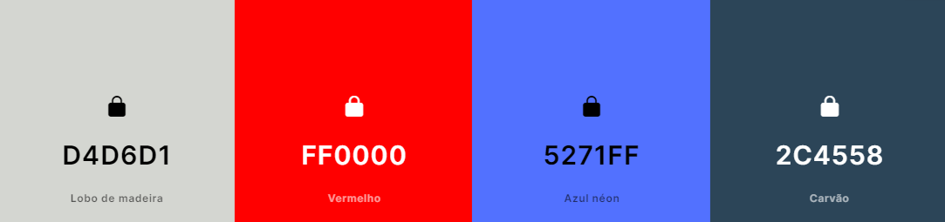Figura 3: Palheta de cores do Mundo da Lógica

## Página inicial do projeto

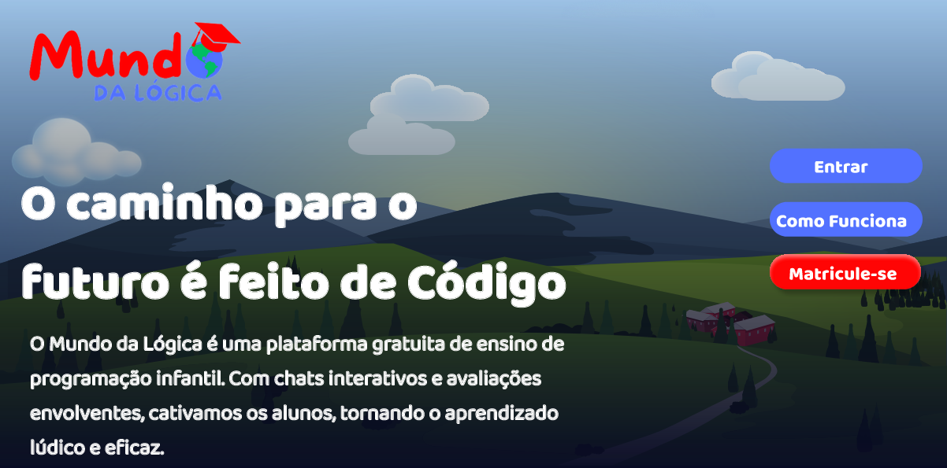

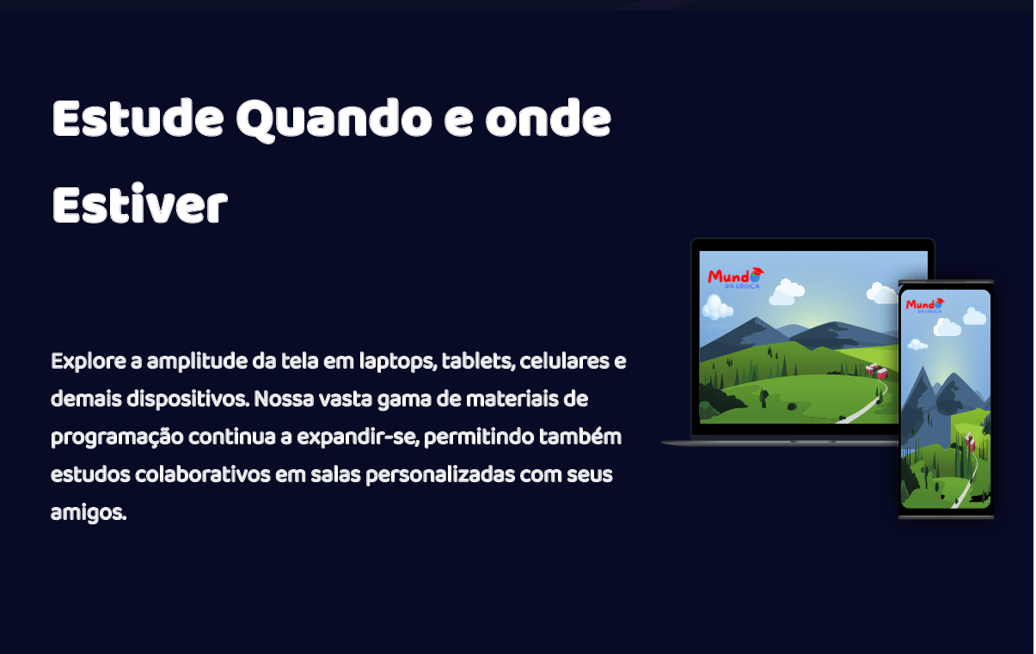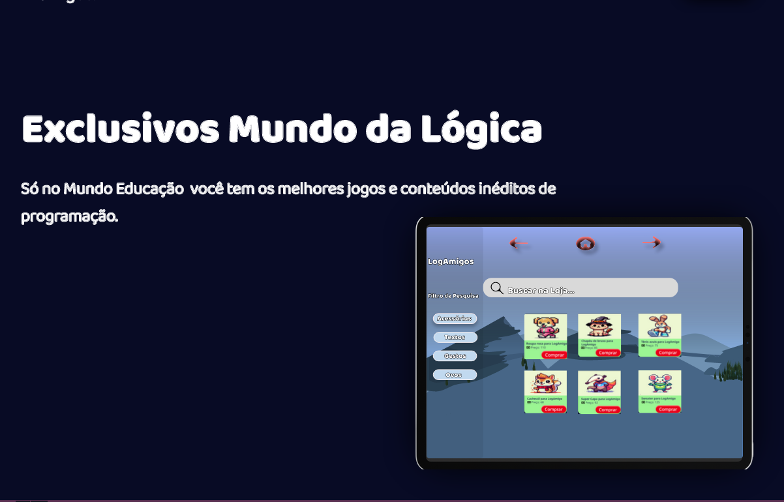

## Loja virtual do portal

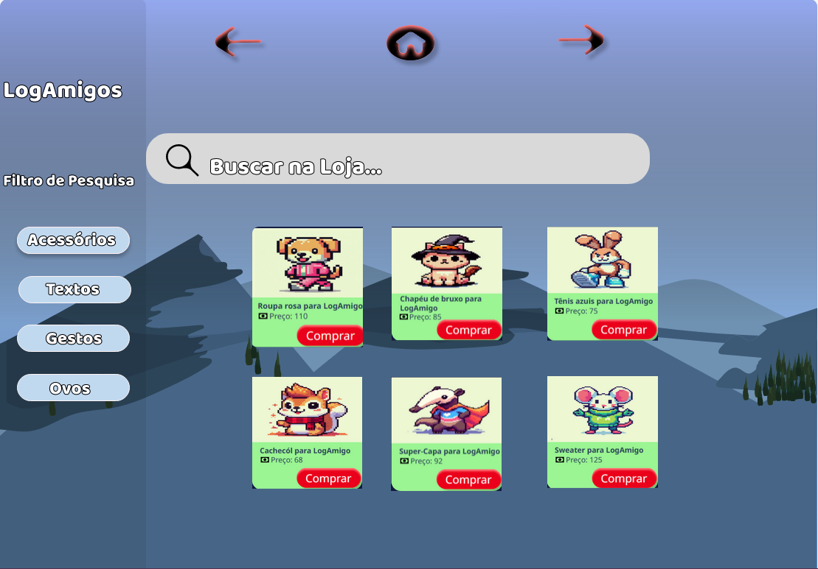Figura 4: Loja virtual do portal Mundo da lógica

# Requisitos

## Requisitos funcionais

Como requisitos funcionais do projeto, as seguintes interações devem ser possíveis:

[REQF001] Professores, alunos e supervisores devem ter a habilidade de se registrarem e futuramente acessarem o portal, através do preenchimento de um formulário de registro que exige a inserção das informações de e-mail, telefone, data de nascimento, nome e senha do usuário.

[REQF002] Professores, alunos e supervisores devem ter acesso ao chat do portal, seja o chat privado onde usuários do sistema podem trocar mensagens com outros usuários, ou chats de grupos, geralmente usados para pessoas alocadas em um mesmo módulo de ensino, como por exemplo, um professor X, lecionando uma matéria para um número Y de alunos, cada com qual possuí um supervisor, todos alocados no mesmo chat.  
  
[REQF003] Alunos devem ter acesso a um pet virtual próprio que podem customizar, criar e compartilharem com outros usuários do portal, assim como acesso a uma loja virtual que permite com que os Alunos comprem acessórios para os pets, ou adquira outros pets diferentes.

[REQF004] A loja virtual deve funcionar a partir de Moedas virtuais que o aluno pode obter a partir da leitura e resolução de exercicios nos diferentes módulos em que o aluno cursar. Provas também podem dar moedas virtuais dependendo do desempenho do estudante.

[REQF005] Os professores podem criar seus próprios módulos de ensino com materias que queiram passar e que possam atribuir um valor em moedas virtuais para cada parte do módulo, assim como para as notas de prova que um aluno pode ter, sendo assim, customizando quanto um Aluno pode ganhar em determinado módulo.

[REQF006] Os professores devem possuir a habilidade de abrirem reuniões online, assim como gravarem videos para transmitirem durante os módulos, com a intenção de ensinarem aos alunos de maneira mais direta e didática. Os alunos podem comentar nos vídeos e reuniões, assistirem e baixarem o conteúdo da aula se for em video e também acessarem a qualquer arquivo que o professor envie pelo chat da reuniao, como pdfs e diversos.

[REQF007] Alunos e Professores deverão ter acesso ás ferramentas de ensino do portal, Sendo estes:

* **Scratch:** Uma linguagem de programação bloco a bloco que funciona como um simulador, cujo o estudante pode criar mini aplicações e jogos enquanto aprende a programar

* **Penpot:** Uma ferramenta de design para construir a U.I e layout geral de sites, é uma alternativa de código aberto ao Figma, famosa ferramenta para web design.

[REQF008] Alunos deverão ter acesso aos jogos digitais que o site possuí para o entretenimento do aluno, com a intenção de ajuda-los a desenvolver competências utéis para a resolução de problemas, enquanto se divertem os jogos disponibilizados. São:

* **Quebra-Cabeças lógico:** Um jogo de quebra-cabeças, onde o jogador precisa resolver problemas utilizando do raciocínio lógico.
* **Jogo do Labirinto:** Um pequeno jogo de labirinto onde o jogador precisa se guiar em um grande labirinto cheio de caminhos sem saída e armadilhas, para chegar até o final, será preciso analisar os caminhos e traçar uma rota que faça sentido até o centro do labirinto.
* **Flex Box adventures:** Jogo de aventura focado em enfrentar ondas de inimigos, usando comandos de flexbox em CSS, é intuitivo, simples e perfeito para crianças.

[REQF009] Supervisores devem ter a habilidade de se conectarem a conta dos seus filhos e/ou dependentes registrados no site e monitorarem suas atividades, progresso em módulos, chat privado e chat de grupos. Garantindo que os responsáveis sempre devem ter controle sobre o que o menor faz enquanto dentro do portal.

[REQF010] Supervisores devem poder estabelecer restrições para os seus dependentes, como bloquear contato em privado com pessoas ou a quantidade de tempo que o menor deve passar navegando no portal.

[REQF011] Alunos devem ter a habilidade de acessar conteúdos da loja usando diferentes filtros como por exemplo, acessórios para pets virtuais ou novos pets

[REQF012] Usuarios devem ter a habilidade de reportar bugs ou problemas diversos aos administradores do portal, descrevendo o estado do problema e abrindo uma issue com o status de “Não resolvido”  
  
[REQF013] Administradores podem responder ás issues, mudando o status de uma issue para Solucionada ou Arquivada, dependendo da situação em que o report se encontradas

[REQF014] Administradores devem ter a habilidade de aprovarem ou reprovarem diferentes usuários do portal, assim como banirem contas ou aplicarem restrições á elas.

[REQF015] Administradores devem possuir acesso ao banco de dados do portal, assim como a habilidade de inserirem, deletarem ou modificarem dados do banco

[REQF016] Administradores devem possuir a habilidade de adicionarem recursos, módulos ou ferramentas para o portal, assim como itens para a loja e anuncios de atualizações para o portal.

[REQF017] Administradores devem possuir a habilidade de Revisarem módulos de professores registrados no portal, aprovando, reprovando, trancando ou retornando o módulo para readequação por parte do Professor.

## Requisitos Não funcionais

Como requisitos não funcionais do projeto, as seguintes interações devem ser possíveis:

[REQNF001] O portal deve rodar em uma velocidade boa em máquinas de baixa performance, atingindo um resultado satisfatório para usuários de qualquer tipo de lugar e com qualquer maquina que consiga se conectar a internet.

[REQNF002] O portal deve ser responsivo e fácil de ser lido e navegado através de um celular ou tablet

[REQNF003] Os botões e guias do portal devem estar funcionais e fazerem o que é indicado pela documentação, se um botão estiver documentado como “login” ele deve funcionar como indicado.

[REQNF004] Banco de dados do site deve estar funcionando corretamente, cadastrando usuários e dividindo suas devidas permissões de maneira lógica e segura, prevenindo com que os dados de usuários possam ser acessados por terceiros e administrando o acesso de diferentes classes de usuário no site.

[REQNF005] O Portal deve estar rodando tanto em navegadores baseados em chromium quanto firefox e seus demais forks, garantindo que independente do navegador escolhido, o acesso seja possível para o usuario, sem que tenha que se adaptar para usar o site.

[REQNF006] A máquina que acessa o portal deve ter acesso á internet, acesso a internet sendo obrigatório.

# **Bibliografia**

VON AHN, Luis. **Duolingo**: A melhor maneira de aprender um idioma. 10.2023. 1. ed. E.U.A: Luis von ahn, 30 nov. 2011. Disponível em: https://www.duolingo.com/. Acesso em: 3 dez. 2023.

KAHN, Sal. **Khan academy**: Cursos, aulas e práticas on-line gratuitos. E.U.A: Sal Kahn, 2006. Disponível em: https://pt.khanacademy.org/. Acesso em: 4 dez. 2023.

SHAW, Zed. **Learn code the hard way**. E.U.A: Zed Shaw, 2016. Disponível em: https://learncodethehardway.org/. Acesso em: 4 dez. 2023.

RESNICK, Mitchell. **Scratch**: Imagine, program, share. 3.0. 3. ed. Instituto de tecnologia de Massachusetts, MIT: Mitchell Resnick, 2007. Disponível em: https://scratch.mit.edu/. Acesso em: 4 dez. 2023.

INEARBYTES INC. (E.U.A). **Coding fantasy**: Learn CSS, HTML and Javascript by playing games. [*S. l.*]: LinearBytes, 2014. Disponível em: https://codingfantasy.com/. Acesso em: 4 dez. 2023.

O.N.U. **Objetivo 4**: Educação de qualidade. [*S. l.*]: O.N.U, 2015. Disponível em: https://unric.org/pt/objetivo-4-educacao-de-qualidade-2/. Acesso em: 4 dez. 2023.